Министерство образования и науки РФ

Федеральное государственное автономное

образовательное учреждение высшего образования

«Санкт-Петербургский национальный исследовательский университет

информационных технологий, механики и оптики»

**факультет программной инженерии и компьютерной техники**

**ЛАБОРАТОРНАЯ РАБОТА № 1**

по дисциплине

‘ИНФОРМАЦИОННЫЕ СИСТЕМЫ И БАЗЫ ДАННЫХ’

Вариант №-310903

*Выполнил:*

Студент группы P33131

*Погрибняк Иван*

*Сергеевич*

*Преподаватель:*

Фамилия Надежда Отчество



Санкт-Петербург, 2023

**Задание**

Для выполнения лабораторной работы №1 необходимо:

1. На основе предложенной предметной области (текста) составить ее описание. Из полученного описания выделить сущности, их атрибуты и связи.
2. Составить инфологическую модель.
3. Составить даталогическую модель. При описании типов данных для атрибутов должны использоваться типы из СУБД PostgreSQL.
4. Реализовать даталогическую модель в PostgreSQL. При описании и реализации даталогической модели должны учитываться ограничения целостности, которые характерны для полученной предметной области.
5. Заполнить созданные таблицы тестовыми данными.

**Предметная область**

Он все еще висел в полуметре от земли. Наклонившись, Тим нащупал очередную ветку и полез вниз. Верхняя ветка прогнулась под тяжестью электромобиля, потом треснула, и электромобиль полетел прямо на Тима. Тим понял, что машина сейчас его накроет, ведь он просто не в силах так скоро спуститься на землю... а поэтому мальчик разжал руки и перестал цепляться за ветки.

**Список сущностей**

Стержневые:

* Персона – имя, пол, возраст
* Дерево – название, возраст
* Объекты дерева

Ассоциативные:

* События – описание
* Действия – описание

Характеристические:

* Тип объекта – тип объекта дерева
* Связь персоны с событием – персона, событие, объект взаимодействия
* Связь персоны с действием – персона, действие, объект взаимодействия

**Инфологическая модель**

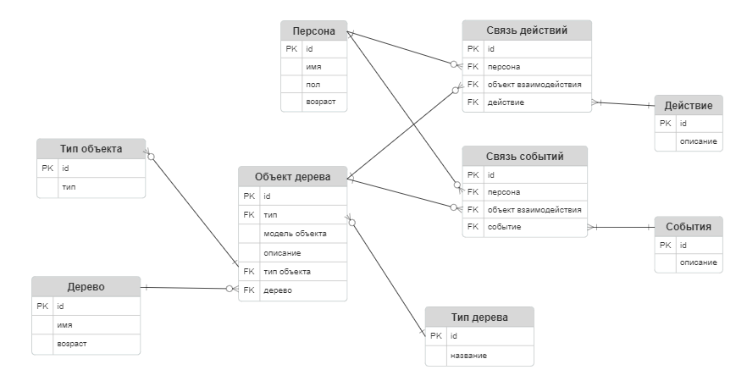

**Даталогическая модель**

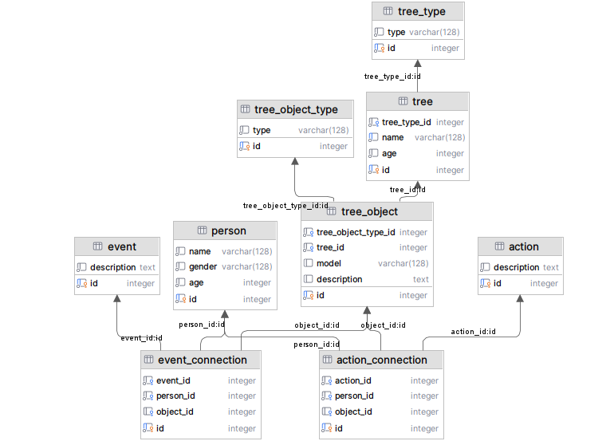

**Реализация даталогической модели**

<https://github.com/0blto/db-labs/tree/main/lab1>

**Вывод**

**Я научился строить инфологическую и даталогическую модели для описания предметных областей. Были написаны скрипты для создания таблиц и взаимосвязей на языке SQL.**